Instrukcja aktywacji dostępu (krok po kroku):

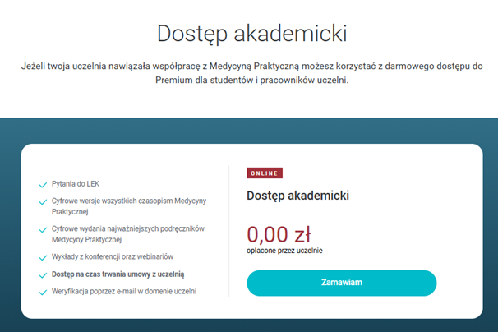
- Wejdź na stronę rejestracji: https://premium.mp.pl/platnosci/dostep-akademicki/ - tu należy kliknąć „Zamawiam”.

- W oknie, które się pojawi, podaj adres e-mail, który będzie służył do logowania (to może być Twój prywatny adres, ale sugerujemy adres w domenie uczelni) - na ten adres zostanie wysłany link do potwierdzenia założenia konta.

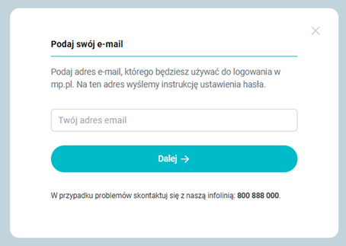
- W formularzu, który się pojawi, uzupełnij swoje dane osobowe. W części „Informacje o uczelni” wybierz status (student/ pracownik-lekarz/ pielęgniarka/ inny pracownik itp.),
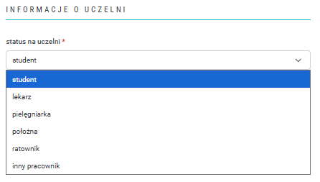

a następnie wskaż naszą Akademię oraz właściwy kierunek.

- Studenci: dodatkowo zostaną poproszeni o podanie roku studiów
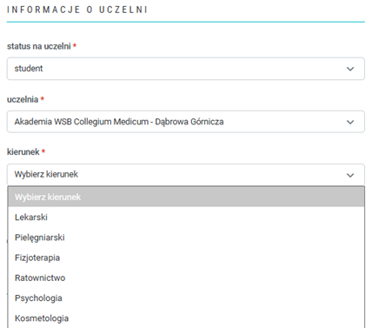
- Pracownik - lekarz/ pielęgniarka/ położona: zostanie poproszony o podanie dodatkowych informacji np. nr PWZ (wymóg prawny dotyczący dostępu do treści specjalistycznych) a Inny pracownik o wskazanie „Inny” kierunek i wskazanie właściwej jednostki
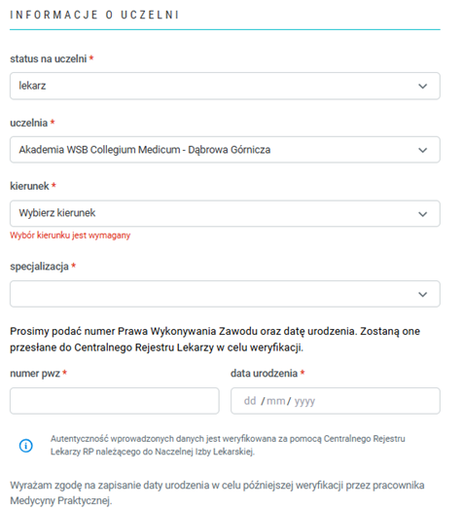

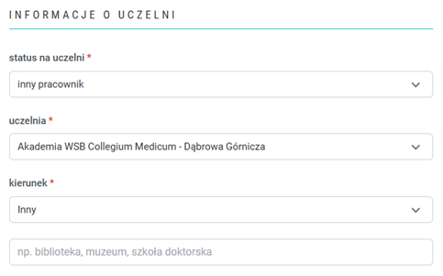

- W sekcji „Weryfikacja uprawnień” wpisz swój adres e-mail w domenie akademii. Jest to niezbędne do potwierdzenia uprawnień do dostępu. Na ten adres przyjdzie link aktywacyjny w celu potwierdzenia dostępu akademickiego. W przypadku braku aktywacji (np. link aktywacyjny został niezauważony, umieszczony w spamie) prosimy o podanie numeru telefonu w celu wysłania smsa przypominającego o dokończeniu aktywacji.
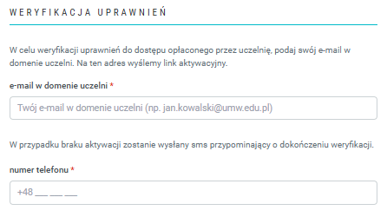

- W ostatniej sekcji zaznacz wybrane zgody i zatwierdź formularz (przycisk „Zamawiam”).

Gotowe!

Po kliknięciu linków aktywacyjnych - od tego momentu możesz korzystać z pełnych zasobów mp.pl Premium do końca maja 2026 r.

